**鲸语问卷**

**[用户使用说明书]**

|  |  |
| --- | --- |
| 成员 | 赵宇 |
| 成员 | 邓则荣 |
| 成员 | 邱心荷 |
| 成员 | 段宇 |
| 成员 | 李勇杰 |
| 成员 | 姚树基 |

目录

一、引言 1

1.1 项目背景 1

1.2 编写目的 1

1.3 涉及名词解释 1

1.4 项目使用者 1

1.5 参考资料 2

1.6 相关文档 2

1.7 版本更新记录 2

二、软件概述 3

2.1 项目目标 3

2.2 子系统介绍 3

2.3 功能模块介绍 5

2.4 性能介绍 6

三、运行环境 7

3.1 硬件运行环境 8

3.2 软件运行环境 8

3.3 产品安全性 8

四、系统各页面进入方式 8

4.1 本地文件进入方式 8

4.2 域名进入方式 9

五、系统功能使用说明 10

5.1 主页面 10

5.1.1 包含内容 10

5.1.2 功能介绍 11

5.2 登录与注册 11

5.2.1 包含内容 11

5.2.2 功能介绍 12

5.3 问卷创建页 13

5.3.1 包含内容 13

5.3.2 功能介绍 13

5.4 发送问卷页面 20

5.4.1 包含内容 20

5.4.2 功能介绍 20

5.5 问卷设置页面 22

5.5.1 包含内容 22

5.6 问卷填写情况总览页面 23

5.6.1 包含内容 23

5.6.2 功能介绍 24

5.7 用户统计分析页面 24

5.7.1 包含内容 24

5.7.2 功能介绍 25

5.8 用户交叉分析页面 25

5.8.1 包含内容 25

5.8.2 功能介绍 26

5.9问卷列表页 26

5.9.1 包含内容 26

5.10 回收站页面 27

5.10.1 包含内容 27

5.11 问卷填写页面 28

5.11.1 包含内容 28

5.12 问卷结果页面 29

5.12.1 包含内容 29

5.13 错误问卷页面 29

5.13.1 包含内容 29

5.14 404页面 30

5.14.1 包含内容 30

# 一、引言

## 1.1 项目背景

随着“互联网+”时代的到来和信息化的推进，互联网已经成为了信息传播的重要途径。因此，线上信息收集和分析的需求便应运而生。本开发团队抓住这一机遇，经过详细的需求调研后开发出了鲸语问卷平台。

鲸语问卷是一个专业并完全免费的在线问卷调查、考试、报名、投票、疫情打卡平台，专注于为用户提供功能强大、人性化的在线设计问卷、采集数据、调查结果分析等系列服务。与传统调查方式和其他调查网站或调查系统相比，鲸语问卷具有多平台、快捷、易用、完全免费的明显优势，是广大问卷用户的理想选择。

## 1.2 编写目的

本文档为问卷网站鲸语问卷的用户使用说明。虽然本网站大部分功能均清晰地展示在了页面上，但为了用户能在必要时通过本文到获取到使用指南，本文档对该网站的功能以及使用技巧上均做了一定的介绍。

本文档的功能介绍部分对各个页面的使用以及注意事项均做了说明，用户可以查阅本文档以更好地使用本系统。本文档编写时关注核心功能，能在一定程度上为用户解答疑惑。

## 1.3 涉及名词解释

本平台（本系统、本项目、本网站、鲸语问卷）：代表此项目最终的成品。

## 1.4 项目使用者

本平台的实际使用者为使用本网站编辑、发布和填写问卷的人。

## 1.5 参考资料

[1] 吕云翔. 软件工程实用教程[M]. 北京：清华大学出版社, 2015.

[2] Pressman R S. 软件工程: 实践者的研究方法 (英文精编版)[M]. 机械工业出版社, 2008.

[3] 韩万江等. 软件工程案例教程：软件项目开发实践[M]. 机械工业出版社, 2011.

[4] Ian Sommerille. 软件工程(原书第8版)[M]. 机械工业出版社, 2007.

## 1.6 相关文档

[1] 《软件开发计划书》

[2] 《需求规格说明书》

[3] 《项目管理文档》

[4] 《鲸语问卷展示PPT》

[5] 《开发总结》

## 1.7 版本更新记录

|  |  |  |  |  |  |
| --- | --- | --- | --- | --- | --- |
| **版本** | **更新者** | **更新日期** | **项目地址** | **更新纪要** | **完成度** |
| V1.0.0 | 王宇轩 | 2019.4.20 | <https://github.com/callmewindow/BUAA-Give-Me-Money> | 项目创建 | 暂无 |
| V1.1.0 | 王宇轩 | 2019.5.12 | <https://github.com/callmewindow/BUAA-Give-Me-Money> | 设计完毕 | 20% |
| V1.1.1 | 王宇轩 | 2019.5.24 | <https://github.com/callmewindow/BUAA-Give-Me-Money> | 页面框架构建完毕 | 30% |
| V1.1.2 | 王宇轩 | 2019.5.31 | <https://github.com/callmewindow/BUAA-Give-Me-Money> | 静态页面实现完毕 | 60% |
| V1.2.0 | 王宇轩 | 2019.6.7 | <https://github.com/callmewindow/BUAA-Give-Me-Money> | 页面基础方法实现完毕 | 85% |
| V1.2.1 | 王宇轩 | 2019.6.9 | <https://github.com/callmewindow/BUAA-Give-Me-Money> | 前端页面及方法功能完善 | 90% |
| V1.3.0 | 王宇轩 | 2019.6.14 | <https://github.com/callmewindow/BUAA-Give-Me-Money> | 测试文件测试通过 | 95% |
| V2.0.0 | 王宇轩 | 2019.6.29 | <https://github.com/callmewindow/BUAA-Give-Me-Money> | 网络接口测试通过 | 100% |

**表1-1** 版本更新记录表

# 二、软件概述

## 2.1 项目目标

以实现所有基础需求为保证、以进一步提高用户体验为拓展，我们提出以下目标：

保证平台基础功能的正常运行。

保证平台信息的私密性和安全性。

保证平台操作的便利性和流畅性。

适当拓展额外功能与特性，以给用户提供更全面、更个性化的服务。

## 2.2 子系统介绍

本项目的子系统设置见表2-1 子系统清单列表即可

|  |  |  |
| --- | --- | --- |
| 编号 | 名称 | 子系统功能描述 |
| 1 | 个人信息管理系统 | 1. 注册、登录功能的实现 2. 查看个人创建的问卷 3. 退出登录 |
| 2 | 管理问卷系统 | 1. 对问卷列表排序，搜索问卷 2. 复制、删除问卷 3. 开启、关闭问卷 4. 预览、导出问卷 |
| 3 | 问卷编辑系统 | 1. 包括单选、多选、填空、评分、报名、定位多种题型 2. 能对题目进行添加、复制、删除、调整顺序等操作 3. 自动插入题号 4. 编辑题目与描述，可设置必填题 5. 保存、发布问卷，可使用连接和二维码 6. 可以设置截止时间，超时不能作答 7. 可以设置关联性题目 |
| 4 | 问卷数据统计分析系统 | 1. 有直观的图表分析数据 2. 可以进行交叉分析 3. 能导出已收集的详尽的问卷数据 |
| 5 | 其他问卷类型系统 | 1. 要有考试、问卷、投票问卷、报名问卷、疫情打卡问卷等问卷类型 |

**表2-1** 子系统清单列表

## 2.3 功能模块介绍

本项目的功能模块清单见表2-2 功能模块清单列表即可

|  |  |
| --- | --- |
| 名称 | 模块功能描述 |
| 报名问卷 | 作为一个「问卷创建者」希望可以「提供一个实时显示剩余人数的报名问卷」以便于「让报名者更好地了解剩余名额」 |
| 关联性题目 | 作为一个「问卷创建者」希望可以「对题目添加逻辑关联性」以便于「设计出想要的逻辑问卷」 |
| 管理问卷--导出问卷 | 作为一个「普通用户」希望可以将问卷导出到word或者pdf以便于「用户保存」 |
| 管理问卷—复制 | 作为一个「问卷创建者」希望可以「对已创建的问卷进行复制和分享给其它用户」以便于「对问卷模板进行重复利用」 |
| 管理问卷—开启/关闭问卷 | 作为一个「问卷创建者」希望可以「选择是否发布问卷」以便于「在必要时不允许其他人填写」 |
| 管理问卷—排序 | 作为一个「问卷创建者」希望可以「根据如发布时间、创建时间、问卷回收量等对问卷列表进行排序」以便于「对问卷进行管理」 |
| 管理问卷--删除 | 作为一个「问卷创建者」希望可以「拥有问卷回收站」以便于「找回误删的问卷」 |
| 管理问卷—搜索 | 作为一个「问卷创建者」希望可以「根据问卷名对问卷进行搜索」以便于「查找相关问卷」 |
| 管理问卷—问卷列表 | 作为一个「问卷创建者」希望可以「清晰地查看包括标题、发布时间、回收量等的问卷创建列表」以便于「对问卷进行管理」 |
| 管理问卷—预览 | 作为一个「问卷创建者」希望可以「对问卷进行预览」以便于「保证问卷填写的体验」 |
| 考试问卷 | 作为一个「问卷创建者」希望可以「创建考试试卷类型的问卷」以便于「考察问卷填写者的填写正误情况」 |
| 普通问卷—单个题目编辑 | 作为一个「问卷创建者」希望可以「设置单个问题的属性」以便于「实现单个题目的自定义」 |
| 普通问卷—调整题目 | 作为一个「问卷创建者」希望可以「调整题目顺序」以便于「对问卷内容进行自定义编辑」 |
| 普通问卷—发布问卷 | 作为一个「问卷创建者」希望可以「通过链接和二维码发布问卷」以便于「更方便地实现问卷发布」 |
| 普通问卷—题目类型 | 作为一个「问卷创建者」希望可以「设计单选题、多选题、填空题、评分题等题型」以便于「满足实现各种功能的问卷的需求」 |
| 普通问卷——填写问卷 | 作为一个「问卷填写者」希望可以「填写公开的问卷」以便于「满足问卷人的收集需求」 |
| 普通问卷—自动保存与手动保存 | 作为一个「问卷创建者」希望可以「定时自动保存问卷以及随时手动保存问卷」以便于「及时保存问卷，以免关闭或断网等操作造成信息丢失」 |
| 提供单项数据统计结果 | 作为一个「问卷创建者」希望可以「查看单项数据的统计结果」以便于「分析该题的数据结果」 |
| 题号显示开关 | 作为一个「问卷创建者」希望可以「选择是否显示问卷题号」以便于「满足制作自定义样式问卷」 |
| 投票问卷 | 作为一个「问卷填写者」希望可以「在投票问卷结束看到投票结果」以便于「了解投票的结果」 |
| 问卷id隐藏 | 作为一个「问卷创建者」希望可以「对填写者隐藏问卷id」以便于「保护问卷创建信息」 |
| 问卷管理-复制【调整】 | 作为一个「问卷创建者」希望可以「在复制的时候自定义题目」以便于「区分副本和原问卷」 |
| 问卷管理-删除[清空回收站] | 作为一个「问卷创建者」希望可以「清空问卷回收站」以便于「更好查看与整理问卷列表」 |
| 问卷管理-问卷导出 | 作为一个「问卷创建者」希望可以「导出问卷数据」以便于「对问卷进行备份或打印」 |
| 问卷数据统计—交叉统计 | 作为一个「问卷创建者」希望可以「比对两个数据交叉分析后的情况」以便于「寻找数据共通性」 |
| 问卷统计—查看用户详细填写数据 | 作为一个「问卷创建者」希望可以「查看用户具体填空填写情况」以便于「完成需求统计」 |
| 问卷统计—多种图表展示 | 作为一个「问卷创建者」希望可以「查看表格、柱形、圆饼、圆环等多种展示方法的数据统计」以便于「直观了解数据分布」 |
| 问卷统计—数据导出 | 作为一个「问卷发布者」希望可以「以excel或pdf方式导出问卷填写数据」以便于「分享或分析数据情况」 |
| 问卷统计—填写次数 | 作为一个「问卷创建者」希望可以「查看填写了问卷的填写次数」以便于「了解问卷传播度」 |
| 问卷统计—填写人员地区分布 | 作为一个「问卷创建者」希望可以「查看填写问卷的人的来源」以便于「确保填写人群或分析问卷作答跟地域的关联性」 |
| 问卷统计—统计填写情况 | 作为一个「问卷创建者」希望可以「了解问卷填写总体选择情况」以便于「查看问卷的填写完成度」 |
| 问卷统计—统计选项占比 | 作为一个「问卷创建者」希望可以「查看问卷选项选择占比」以便于「了解问卷填写情况」 |
| 问卷细节——隐私保护ip | 作为一个「用户」希望可以「选择是否提供ip地址」以便于「保护个人隐私」 |
| 疫情打卡问卷 | 作为一个「问卷创建者」希望可以「发布健康上报问卷」以便于「高效收集疫情期间的健康信息」 |
| 用户系统—登录 | 作为一个「已注册用用户」希望可以「登录进入系统」以便于「使用系统完整功能」 |
| 用户系统—注册 | 作为一个\[未注册用户\]希望可以\[使用邮箱注册账号\]以便于\[使用问卷系统\] |
| 主页 | 作为一个「普通用户」希望可以「看到带有介绍的主页」以便于「了解网站的功能」 |
| 报名问卷 | 作为一个「问卷创建者」希望可以「提供一个实时显示剩余人数的报名问卷」以便于「让报名者更好地了解剩余名额」 |
| 关联性题目 | 作为一个「问卷创建者」希望可以「对题目添加逻辑关联性」以便于「设计出想要的逻辑问卷」 |
| 管理问卷--导出问卷 | 作为一个「普通用户」希望可以将问卷导出到word或者pdf以便于「用户保存」 |
| 管理问卷—复制 | 作为一个「问卷创建者」希望可以「对已创建的问卷进行复制和分享给其它用户」以便于「对问卷模板进行重复利用」 |
| 管理问卷—开启/关闭问卷 | 作为一个「问卷创建者」希望可以「选择是否发布问卷」以便于「在必要时不允许其他人填写」 |
| 管理问卷—排序 | 作为一个「问卷创建者」希望可以「根据如发布时间、创建时间、问卷回收量等对问卷列表进行排序」以便于「对问卷进行管理」 |

**表2-2** 功能模块清单列表

## 2.4 性能介绍

以下是该系统具体性能介绍：

**表2-3** 性能需求表

|  |  |  |  |  |  |
| --- | --- | --- | --- | --- | --- |
| **编号** | **性能需求来源名称** | **使用者** | **功能描述** | **响应时长** | **结果** |
| 1 | 登录/注册 | 游客 | 加载登录/注册界面 | 0.5秒 | 显示文本框 |
| 2 | 检验账号存在性 | 游客 | 在登录注册页面填写账号后，检验账号是否已注册 | 0.5秒 | 显示账号是否已注册 |
| 3 | 加载网站页面 | 游客及所有用户 | 加载鲸语问卷平台的页面 | 0.5秒 | 显示平台的页面 |
| 4 | 搜索 | 所有用户 | 对用户创建的问卷进行搜索 | 0.5秒 | 按条目展示搜索结果 |

# 三、运行环境

## 3.1 硬件运行环境

前期使用个人PC开发。

个人PC的具体配置：

处理器：Intel Xeon E5-2680 2.50GHz 以上

内存：2GB以上

硬盘容量：40GB以上

输入输出设备：显示屏、鼠标、键盘等

网络设备：宽带或无线网络

## 3.2 软件运行环境

操作系统：Windows XP、Windows Vista、Windows 7、Windows 8、Windows 10或以上。

连接的后端数据库：MySQL。

前端：Vue3+Typescript+Vite2。

后端：SpringBoot。

其他开发工具包括：Microsoft Visual Studio Code等。

云服务器：（）云

## 3.3 产品安全性

鲸语问卷平台使用用户邮箱和密码对用户进行登录验证，用户应妥善保管自己的密码。本平台用户名与密码均进行加密，对相关人员均不可见。用户邮箱为本平台用户的唯一标识。

# 四、系统各页面进入方式

## 4.1 本地文件进入方式

由于本项目使用Vue框架进行开发，所以只需要在项目目录运行npm run dev指令，运行成功后访问<http://localhost:3000>即可访问项目文件。

## 4.2 域名进入方式

本项目（鲸语问卷平台）可使用公网IP进行访问，以下是访问链接：

**1. 主页面：**

<http://59.110.170.162/#/home>

**2. 登录注册页面**

<http://59.110.170.162/#/login>

**3. 问卷创建页面**

[http://59.110.170.162/#/q/create/:type/:id](http://59.110.170.162/#/q/create/:type/:id/)

**4. 发送问卷页面**

[http://59.110.170.162/#/q/a/:type/:id/send](http://59.110.170.162/#/)

**5. 问卷设置页面**

<http://59.110.170.162/#/q/a/:type/:id/design>

**6. 问卷填写情况总览页面**

<http://59.110.170.162/#/q/a/:type/:id/overview>

**7. 问卷统计分析页面**

<http://59.110.170.162/#/q/a/:type/:id/analysis>

**8. 问卷交叉分析页面**

<http://59.110.170.162/#/q/a/:type/:id/analysis_x>

**9. 问卷列表页面**

<http://59.110.170.162/#/q/list/present>

**10. 回收站页面**

<http://59.110.170.162/#/q/list/recycle>

**11.** **问卷填写页面**

<http://59.110.170.162/#/r/:id/:code>

**12. 问卷结果页面**

<http://59.110.170.162/#/r/result/:id/:code>

**13. 出错页面**

<http://59.110.170.162/#/r/error>

**14. 404页面**

[http://59.110.170.162/#/:catchAll(.*)’](http://59.110.170.162/#/:catchAll(.*)’)

# 五、系统功能使用说明

本系统主要包含了15个页面，其中每个页面还可以细化为多个窗口，分别对应着不同的功能模块，下面我们将对他们一一进行说明：

## 5.1 主页面

主页面主要包含有网页主题、平台介绍（循环滚动图片）和许多功能选项，详细介绍如下。

### 5.1.1 包含内容

* 网页主题：左上角是本平台logo图案，下方大字“鲸语问卷——不仅只有问卷”“听海的声音，也听听大家的声音”表现了本平台的主题，“鲸”对应“海的声音”，“语”对应“大家的声音”。
* 鲸语logo：点击可跳转回主页
* 新建问卷：弹出“新建问卷类型”窗口，可在五种类型中选择，选择后会跳转到问卷创建页。
* 我的列表：跳转到问卷列表页。
* 平台介绍：采用循环滚动图片的形式，介绍了本平台的特色功能。
* 马上开始：跳转到问卷列表页。
* 了解项目：跳转到本平台的项目仓库界面。
* 登录/注册：跳转到登录注册页。

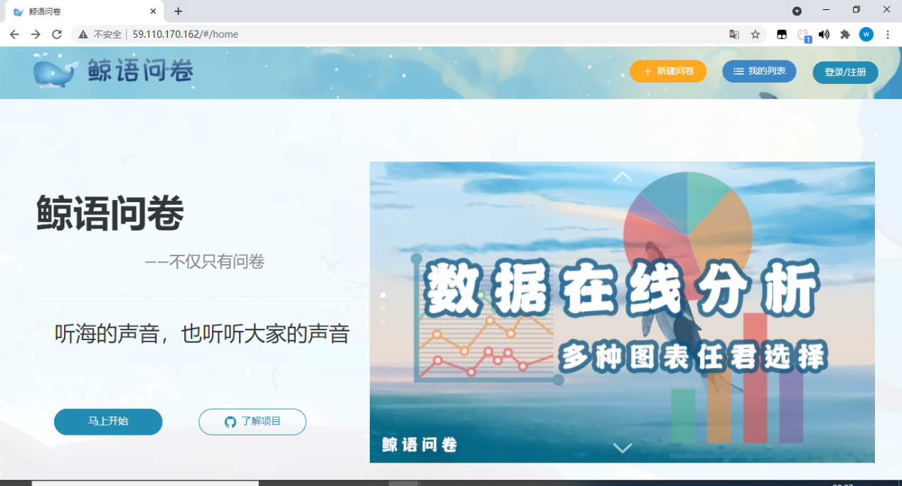

**图5-1** 未登录时主页面

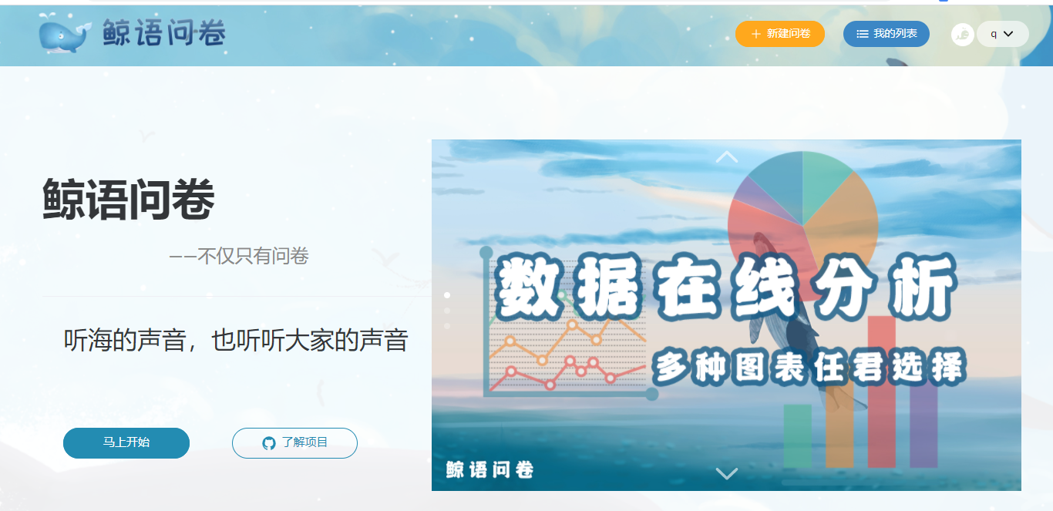

**图5-2** 已登录时主页面

### 5.1.2 功能介绍

**1. 游客模式**

当用户未登录时，点击主页的马上开始、新建问卷、我的列表、登录/注册选项都将跳转到登录界面。

## 5.2 登录与注册

### 5.2.1 包含内容

* 登录卡片：可以在其中输入信息进行登录。
* 注册卡片：可以在其中输入信息进行注册。

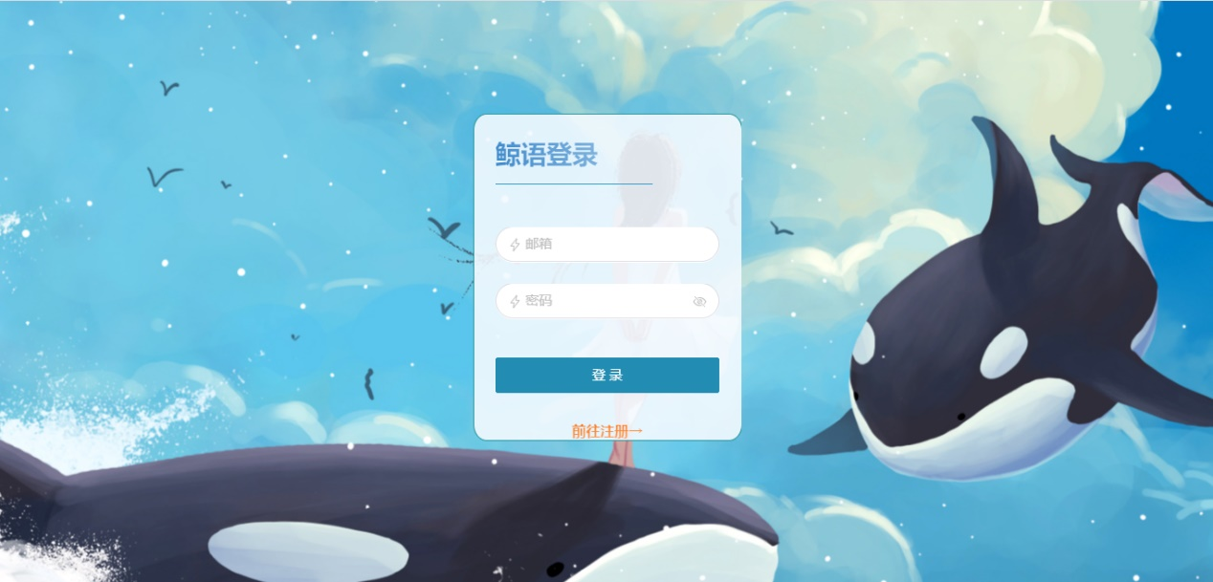

**图5-3** 登录页面

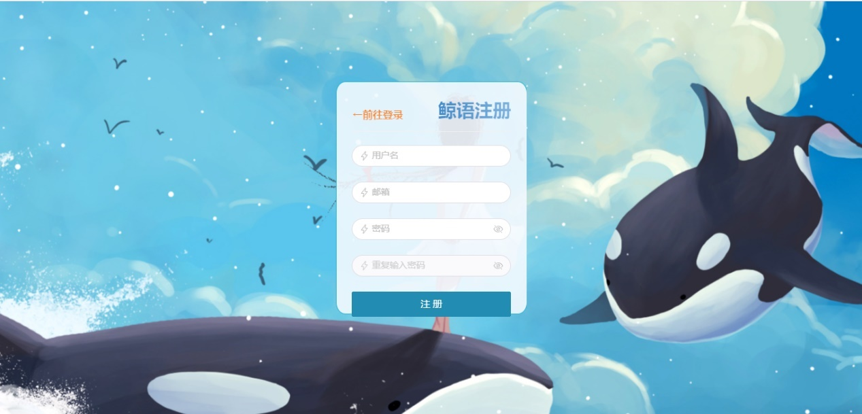

**图5-4** 注册页面

### 5.2.2 功能介绍

**1. 登录**

用户在输入信息后，点击登录按钮即可登录。点击密码栏小眼睛可选择是否显示密码。如果邮箱格式不正确，页面将提示“请输入正确的邮箱”；如果输入信息有误，页面将会提示“登陆失败，请检查一下账号密码”。登陆成功将跳转至主页面。登录后用户可以点击右上角头像选择退出登录。

**2. 注册**

用户在输入信息后，点击注册按钮即可注册。注意要输入正确的邮箱，并且重复输入密码要与密码一致。如果信息有误，页面将提示错误信息。注册成功后，页面将自动翻转到登录页面。

## 5.3 问卷创建页

### 5.3.1 包含内容

* 鲸语logo：点击可跳转回主页。
* 切换问卷按钮：点击后会提示“现在更改问卷类型会清空已创建问题哦。确定要继续吗？”点击确定后可重新选择问卷类型。
* 我的列表：跳转到问卷列表页。
* 左侧题型栏：可选择加入问卷的题型。
* 右侧导航栏：显示当前问卷的标题和题目。
* 打印：弹出打印页面。
* 预览：预览当前问卷。
* 保存问卷：点击后将当前问卷保存为草稿状态，并跳转到问卷发送页面。
* 选择更多设置：可选择禁止拖动排序、保存同时发布、不显示题号功能。
* 问卷编辑区：可在此处对问卷进行详细编辑。

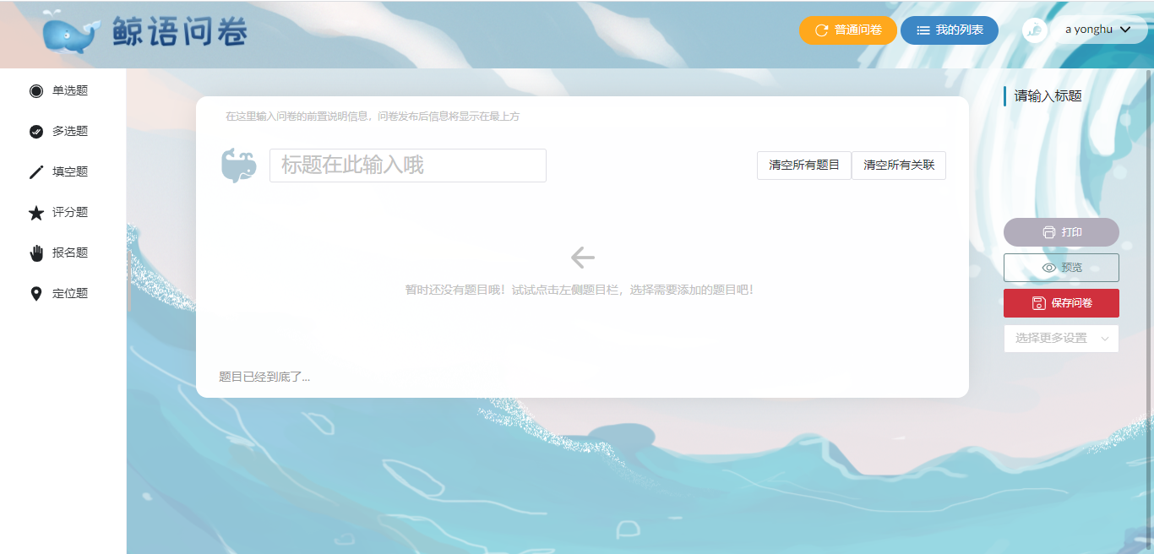

**图5-5** 空白问卷创建页面

### 5.3.2 功能介绍

**1. 编辑问卷**

（1）在上方标题栏可输入问卷标题

（2）从左侧题型栏中选择题型加入问卷。

（3）对加入题目进行编辑

1. 单选题

在标题栏可输入题目标题；可设置此题为必填或非必填；在提示框可输入本题提示；点击选项框可以修改选项内容；点击加号或减号可以增加或删除选项。

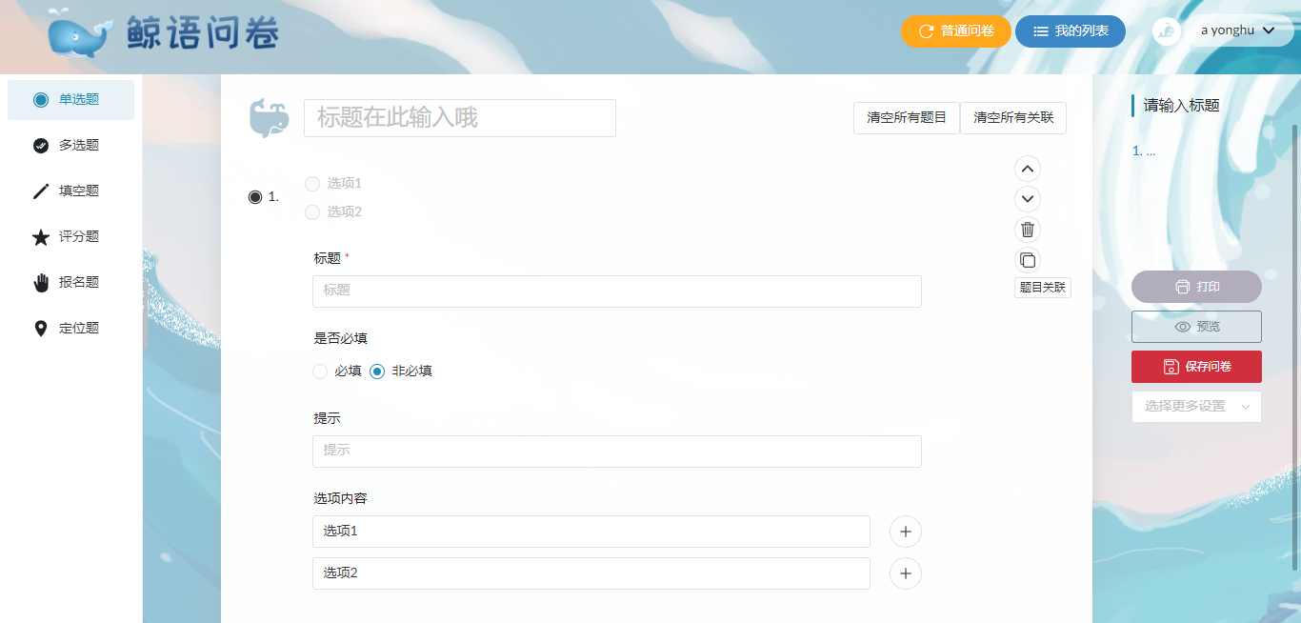

**图5-6** 单选题页面

1. 多选题

与单选题类似

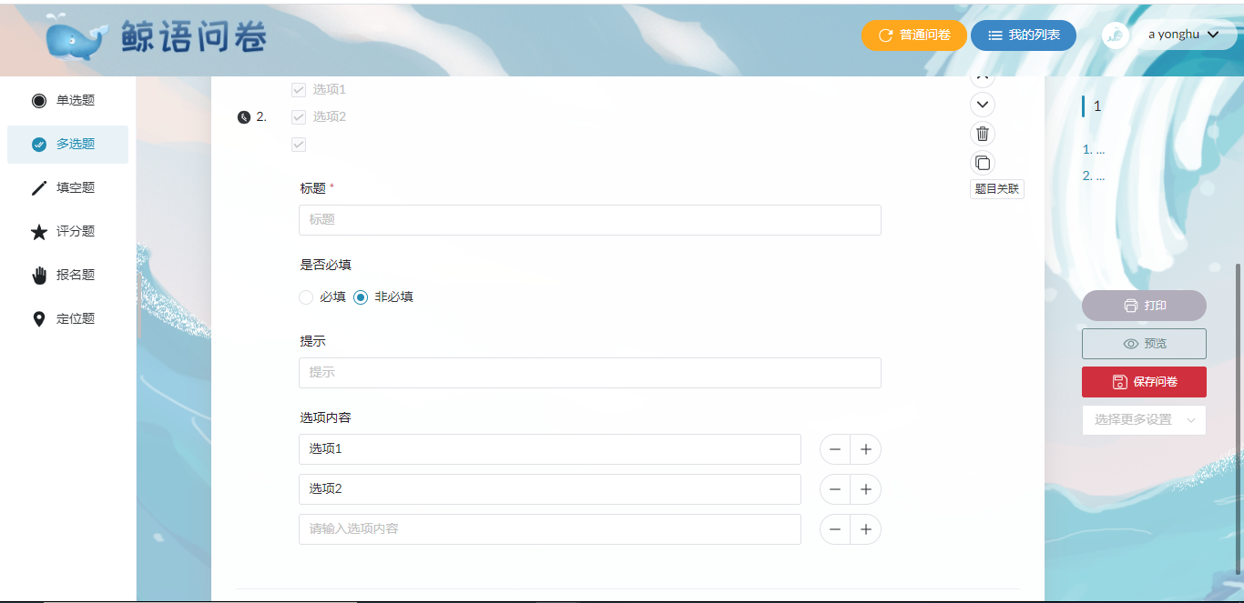

**图5-7** 多选题页面

1. 填空题

点击标题栏可输入题目标题；可设置此题为必填或非必填；可设置填空类型为默认、姓名、学号、手机号、邮箱（除默认外其他填空类型会对填空内容表单验证）

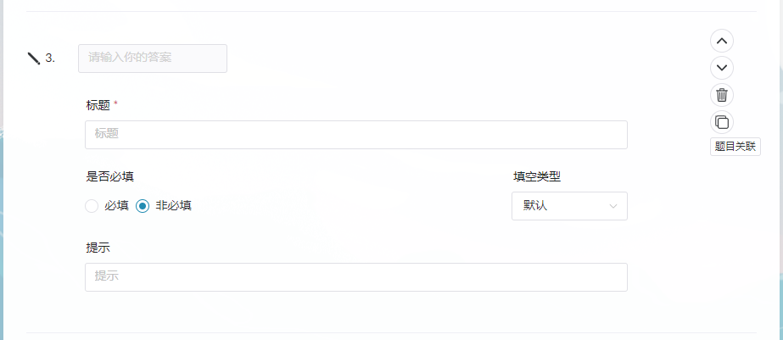

**图5-8** 填空题页面

1. 评分题

点击标题栏可输入题目标题；可设置此题为必填或非必填；可设置最大分数为1-10；在提示框可输入本题提示。

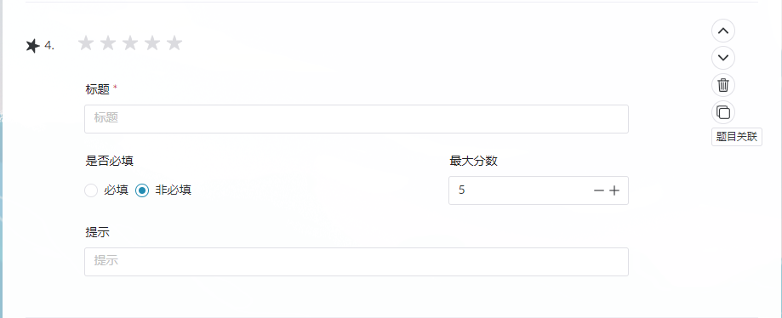

**图5-9** 评分题页面

1. 报名题

点击标题栏可输入题目标题；可设置此题为必填或非必填；可设置选项的内容、限额、说明；点击加号或减号可以增加或删除报名项；在提示框可输入本题提示。

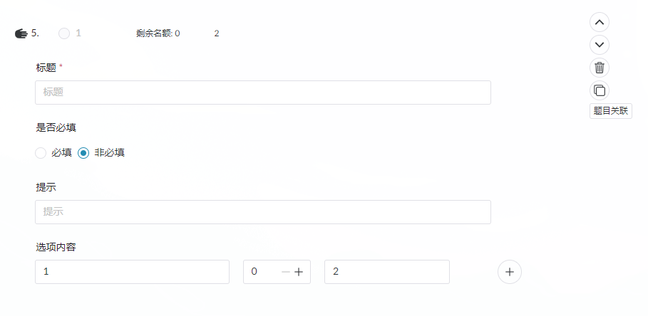

**图5-10** 报名题页面

1. 定位题

点击标题栏可输入题目标题；可设置此题为必填或非必填；在提示框可输入本题提示。

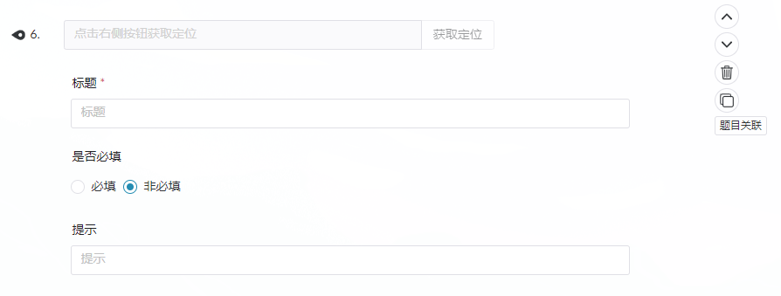

**图5-11** 定位题页面

（4）在每题右侧都有上移、下移、删除、复制、题目关联选项，点击可进行相应操作。其中，第一题不能上移，最后一题不能下移；被关联的选项所在题无法被移动和删除。

在点击题目关联选项后，可以关联本题前面的任意几个题的任意选项；当关联到多选题时，可以设置关联选项数。点击左下角可以清除该题所有关联。

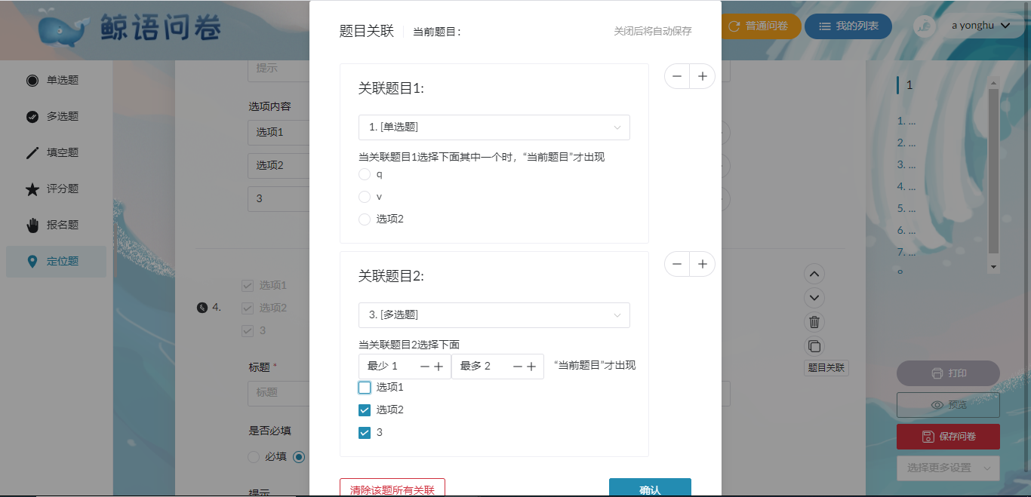

**图5-12** 题目关联页面

（5）点击清空所有题目按钮会清除所有题目，点击清空所有关联按钮会清空所有关联逻辑；点击选择更多设置可以设置禁止拖动排序、保存同时发布、不显示题号的功能。

（6）编辑完成后，可以选择打印、预览、保存问卷。在预览问卷时不能提交；保存问卷后会弹出发送问卷页面。

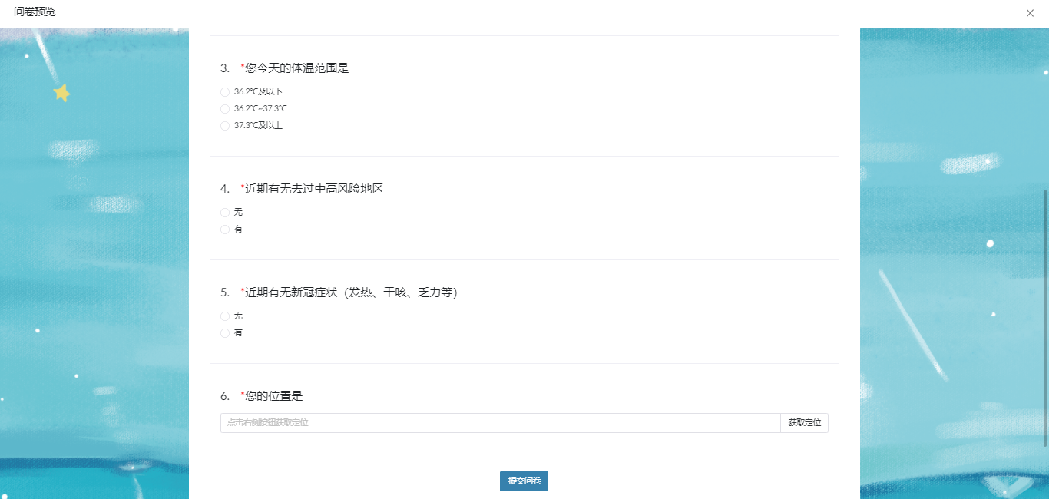

**图5-13** 预览问卷页面

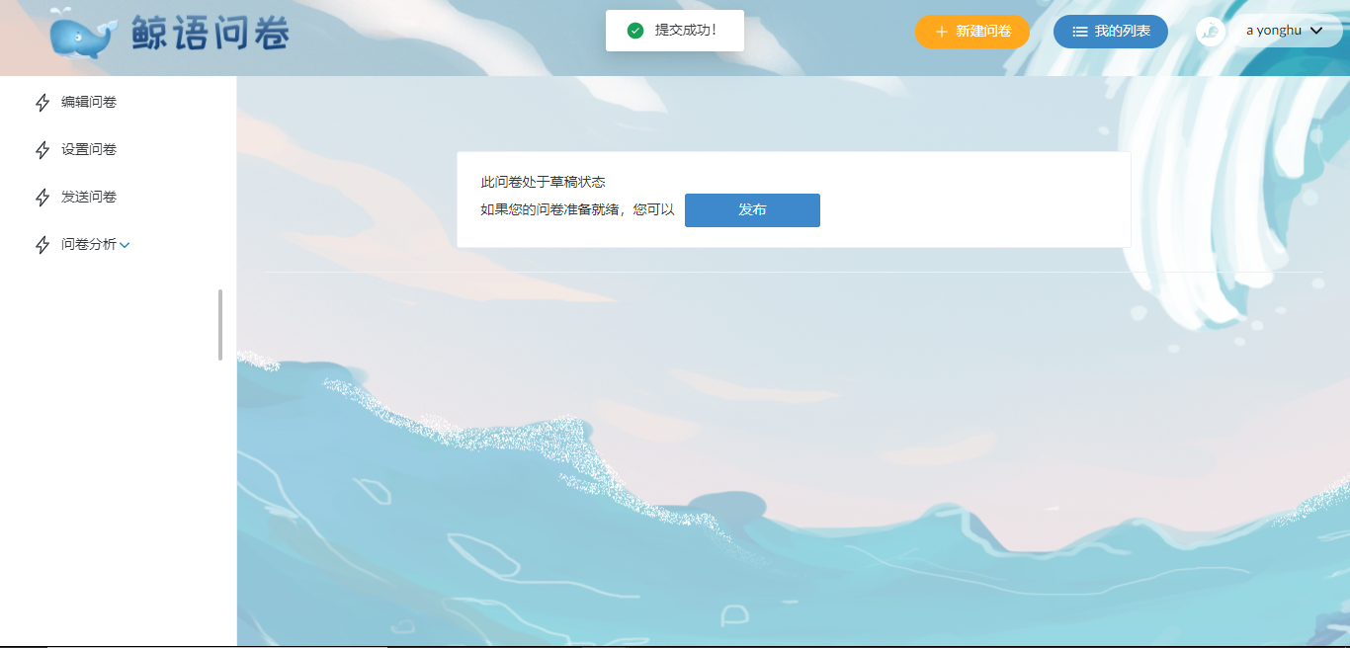

**图5-14** 发送问卷页面

**2. 考试问卷**

当选择新建考试问卷后，会弹出考试问卷的编辑模板，并且预设了考生姓名、考生学号两个问题，右上角会显示考试分数。用户可按照5.3.2.1的方法，自行增加或删除试题。

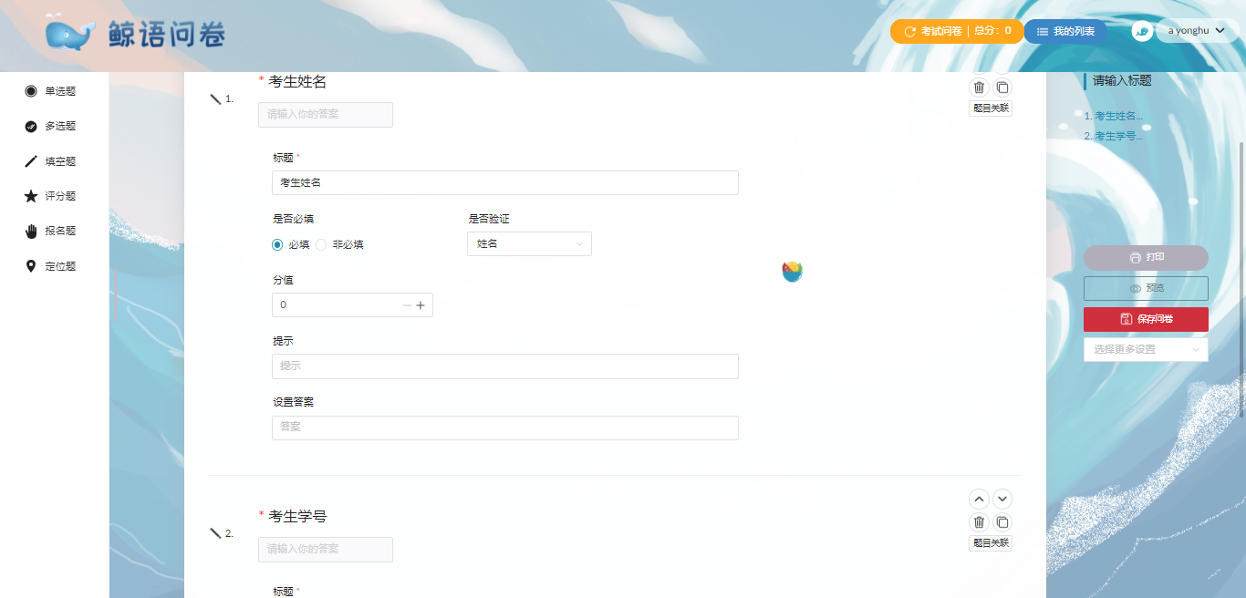

**图5-15** 考试问卷页面

**3. 投票问卷**

当选择新建投票问卷后，会弹出投票问卷的编辑模板，并且预设了一道投票题。用户可按照5.3.2.1的方法，自行增加或删除试题。

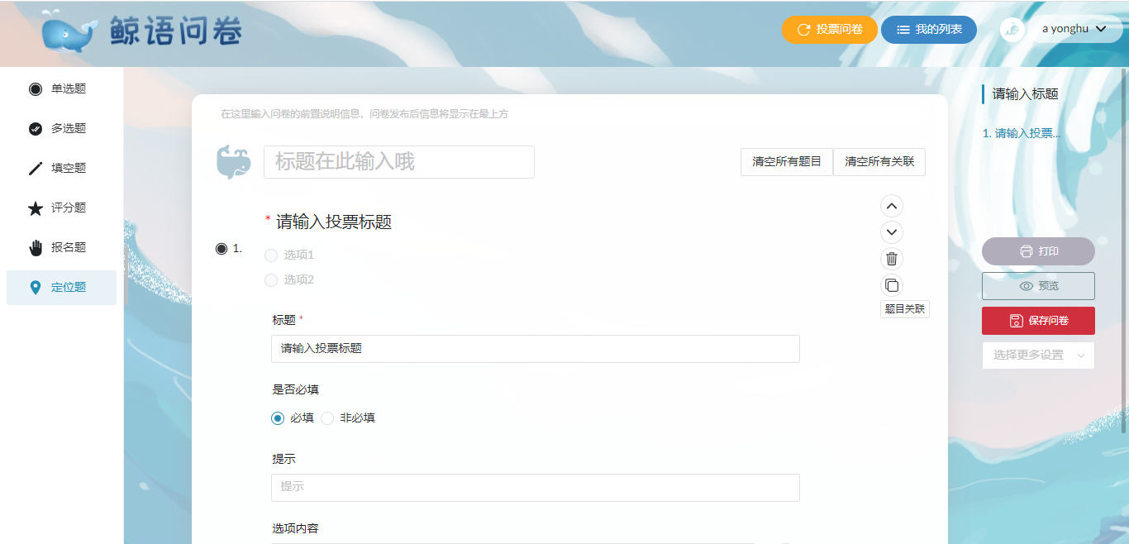

**图5-16** 投票问卷页面

**4. 报名问卷**

当选择新建报名问卷后，会弹出报名问卷的编辑模板，并且预设了姓名、手机号、要报名的项目三个问题。用户可按照5.3.2.1的方法，自行增加或删除试题。

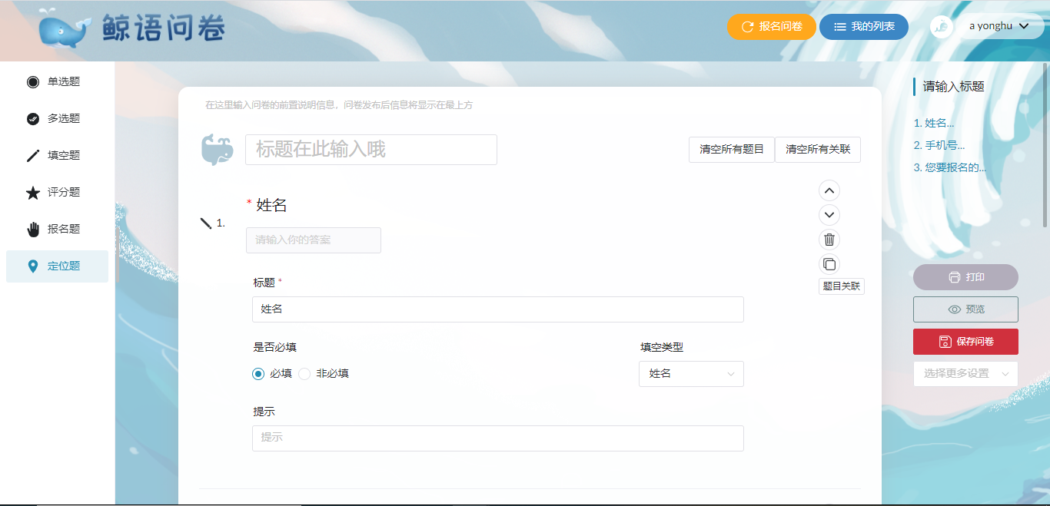

**图5-17** 报名问卷页面

**4.疫情打卡问卷**

当选择新建疫情打卡问卷后，会弹出疫情打卡问卷的编辑模板，并且预设了姓名、学号、体温范围、近期有无去过高风险地区、近期有无新冠症状、位置六道问题。用户可按照5.3.2.1的方法，自行增加或删除试题。

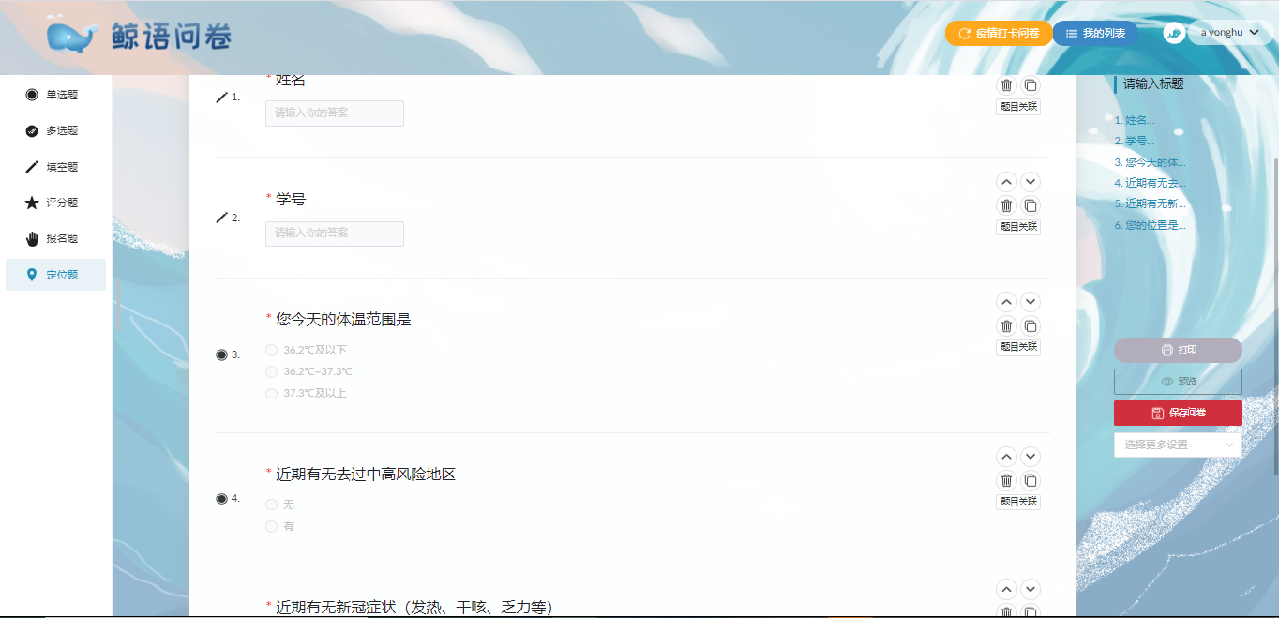

**图5-18** 疫情打卡页面

## 5.4 发送问卷页面

### 5.4.1 包含内容

* 编辑问卷：可以将存为草稿的问卷重新编辑。
* 设置问卷：包含回收设置和问卷显示两个模块。
* 发送问卷：进入后点击发布即可发送问卷。
* 问卷分析：对收集的数据进行分析，包含填写记录、统计分析、交叉分析。

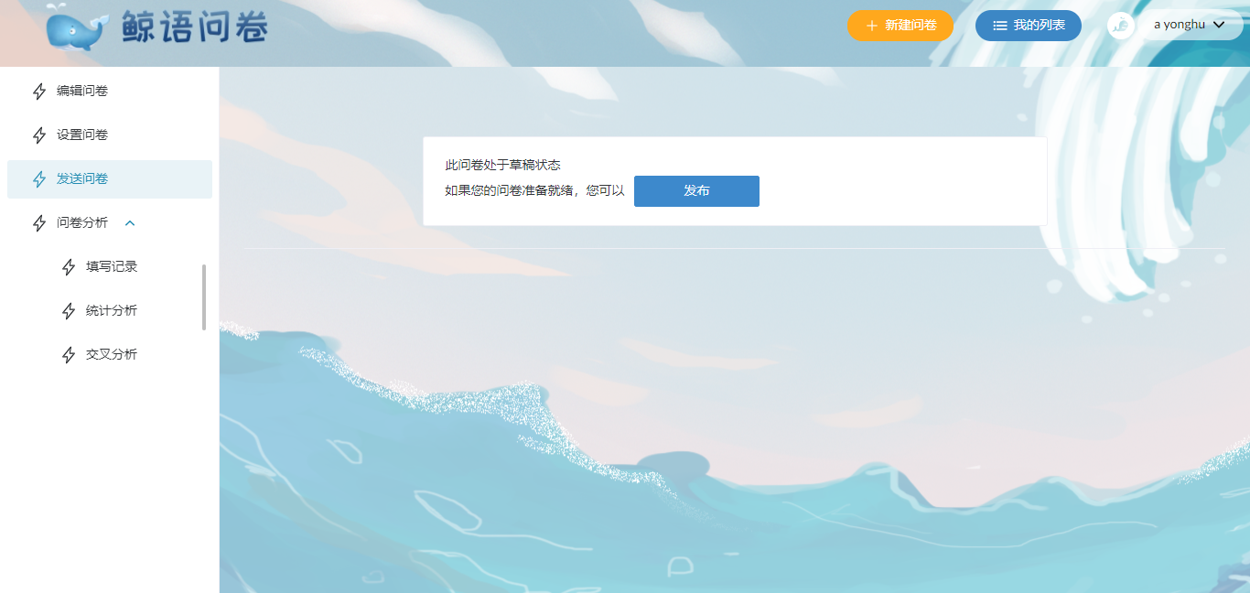

**图5-19** 发送问卷页面

### 5.4.2 功能介绍

**1. 编辑问卷**

跳转到该草稿问卷的编辑页面，见5.3.2。

**2. 设置问卷**

进行回收设置和问卷显示设置，见5.5。

**3. 发送问卷**

点击“发布”，问卷即可发送成功并跳转页面。此时可以分享问卷链接和二维码，暂停接受问卷，也可以点击问卷设计可以跳转到设置问卷页面。

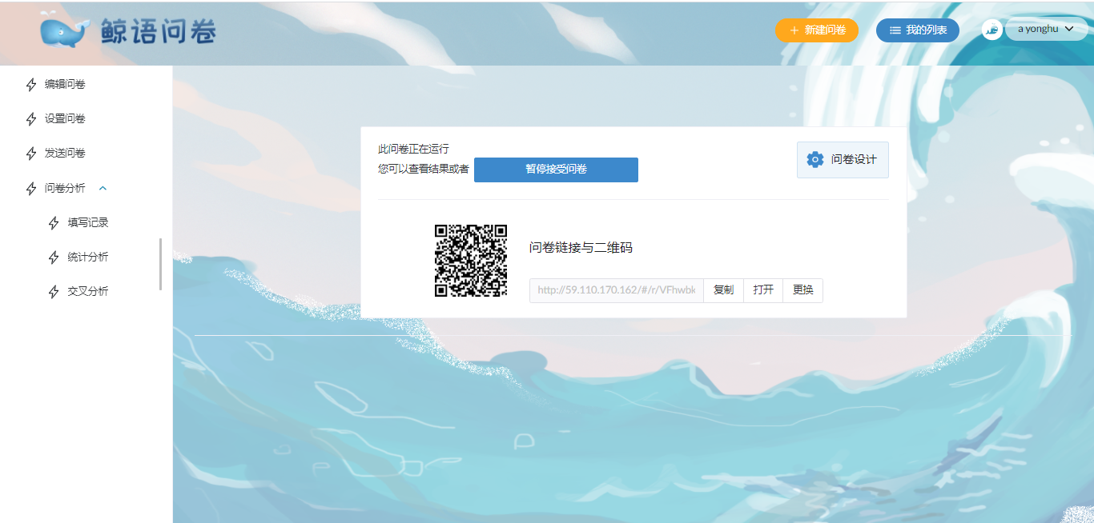

**图5-20** 发步问卷后页面

**4. 问卷分析**

（1）填写记录

显示问卷填写情况总览，见5.6。

（2）统计分析

为用户提供直观的图表分析数据，见5.7。

（3）交叉分析

可以分析不同数据之间的关系，见5.8。

## 5.5 问卷设置页面

### 5.5.1 包含内容

* 时间限制：可以设置问卷的截止时间。
* 问卷密码：可以给问卷设置密码，只有正确填写密码的人才能作答。
* 问卷回收数量限制：设置问卷的最多回收数量。
* 作答次数限制：根据IP判断用户是否作答过并给以限制。
* 统计用户地理位置：问卷发布者可选择是否统计用户地理位置。
* 问卷显示题号：设置问卷是否显示题号。
* 问卷题目随机：设置问卷是否需要乱序，以及从第几题开始需要随机。
* 填写完成后显示投票结果：设置是否让用户看到投票结果。
* 填写完成自定义结束语：用户填写完成后可看到自定义的结束语。
* 保存当前设置：保存当前的选项设置。

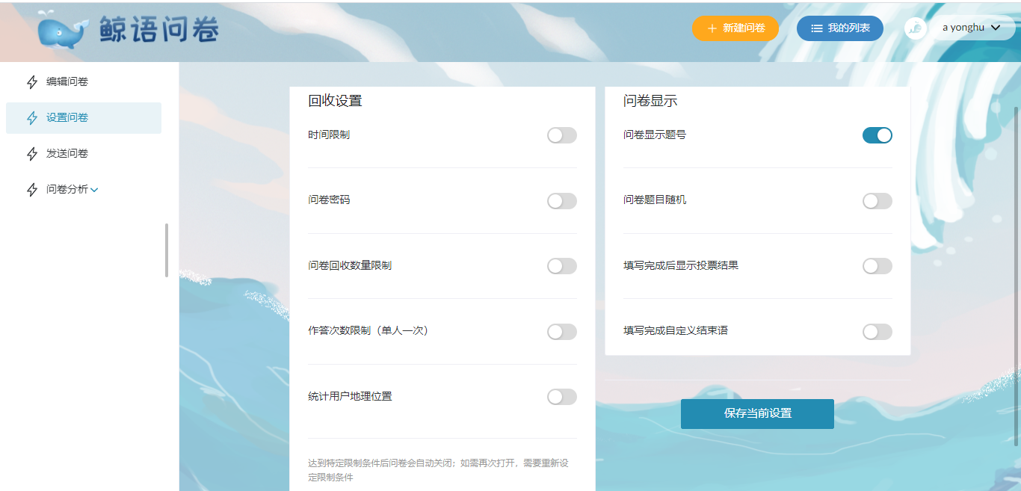

**图5-21** 问卷设置页面

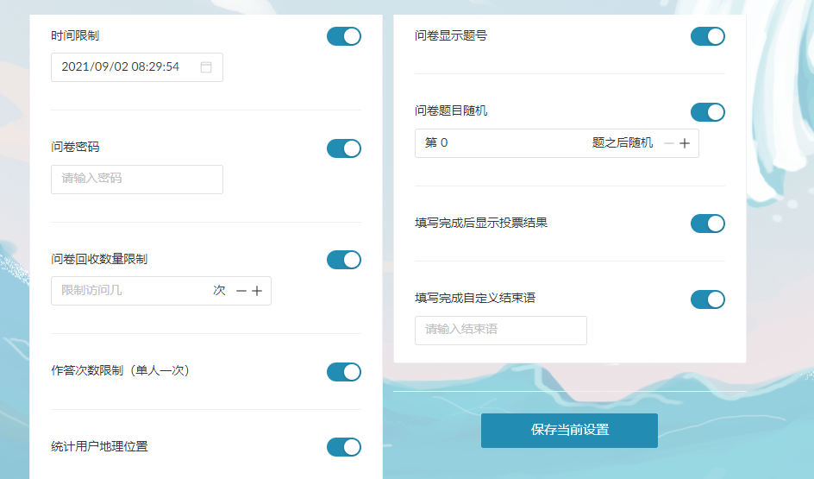

**图5-22** 问卷设置页面

## 5.6 问卷填写情况总览页面

本页面可显示每个回收问卷的开始作答时间、提交时间、所用时间、来源IP以及原卷情况。

### 5.6.1 包含内容

* 清除答卷数据：清除目前收集的答卷数据。
* 导出答卷数据：将现有答卷数据以Excel的形式导出并下载到本地。
* 查看原卷：查看用户填写后提交的原始问卷。
* 删除：删除这条问卷记录。

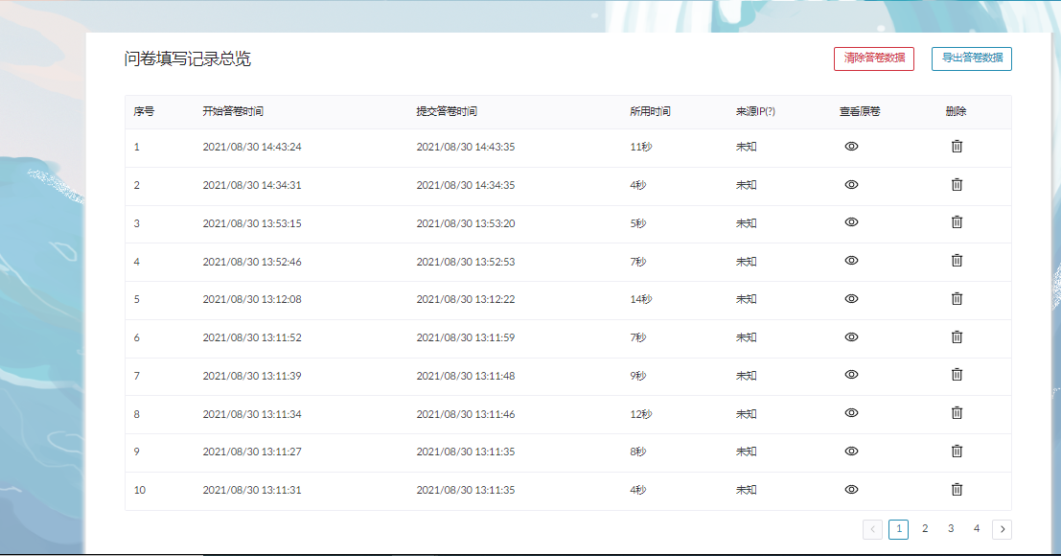

**图5-23** 问卷填写情况总览页面

### 5.6.2 功能介绍

**1. 查看原卷**

这里将展示用户填写的原始问卷情况。上方可以设置显示题号、只显示回答、显示原题所有选项、显示跳过题目、显示间隔，用户可以按照需求自行选择合适的显示设置。并且点击右上角的打印图标可以打印当前问卷。

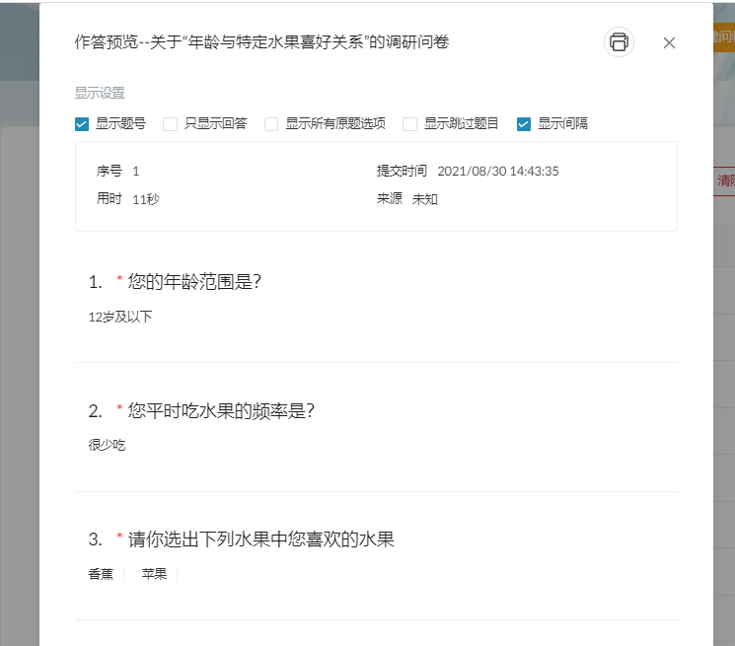

**图5-24** 查看原卷页面

## 5.7 问卷统计分析页面

### 5.7.1 包含内容

* 图表类型选择：用户可根据需求选择表格、条形图、柱状图、折线图、饼图的方式统计分析数据。
* 下载：可将每个题的图表下载到本地。

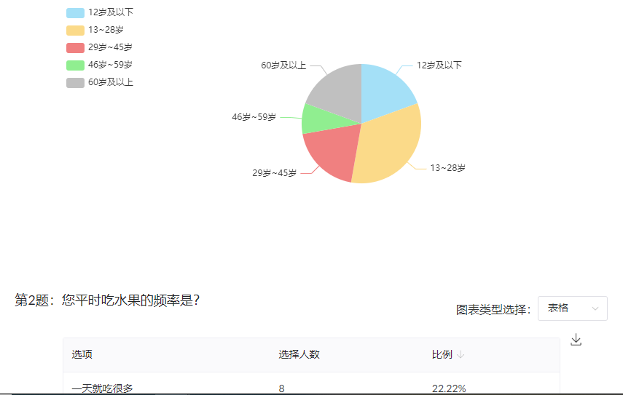

**图5-25** 问卷统计分析页面

### 5.7.2 功能介绍

**1. 统计分析**

本平台对问卷的每个问题都提供多样的统计分析形式，用户可以自行进行选择，并且可以根据需求对需要的图表进行下载。

## 5.8 问卷交叉分析页面

### 5.8.1 包含内容

* 自变量X：一般为样本属性，例如性别，年龄等。
* 因变量Y：用户要分析的题目。
* 图表类型选择：用户可根据需求选择表格、条形图、柱状图进行交叉分析。
* 下载：用于下载需要的交叉分析图表。

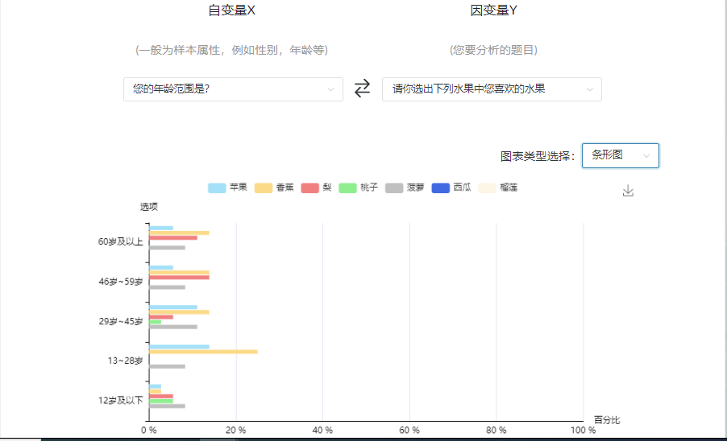

**图5-26** 问卷交叉分析页面

### 5.8.2 功能介绍

**1. 交叉分析**

通过图表的形式直观地展现出因变量和自变量的关系，方便对收集的数据进行相关性调查和研究。

## 5.9问卷列表页面

### 5.9.1 包含内容

* 问卷列表：直观清晰地查看该登录用户创建的所有问卷信息，包括问卷ID、问卷标题、收到答卷数量、问卷发布时间、问卷创建时间等。
* 回收站：查看删除的问卷。
* 筛选框：可选择查看全部/已发布/未发布问卷，选择按创建时间倒序、创建时间正序、发布时间倒序、发布时间正序、答卷数量倒序、答卷数量正序的排序方式。
* 搜索框：输入问卷名进行搜索。
* 问卷修改：跳转到编辑问卷页面。
* 问卷发布：跳转到发送问卷页面。
* 问卷设置：跳转到设置问卷页面。
* 问卷分析：跳转到问卷分析页面。
* 发布：直接发布问卷。
* 复制：复制该问卷到一个新的副本。
* 导出：将问卷内容导出到Word文档并下载到本地。
* 删除：直接删除问卷至回收站。

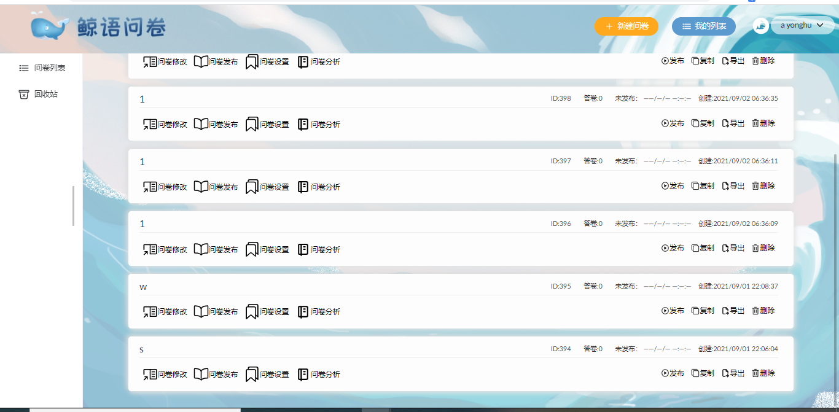

**图5-27** 问卷列表页面

## 5.10 回收站页面

显示被删除问卷的信息，包括问卷ID、问卷标题、问卷创建时间、答卷数量，也可以对被删除问卷进行一些操作。

### 5.10.1 包含内容

* 恢复问卷：将被删除的问卷恢复。
* 彻底删除：将被删除的问卷彻底删除。
* 清空回收站：彻底删除所有被删除的问卷。

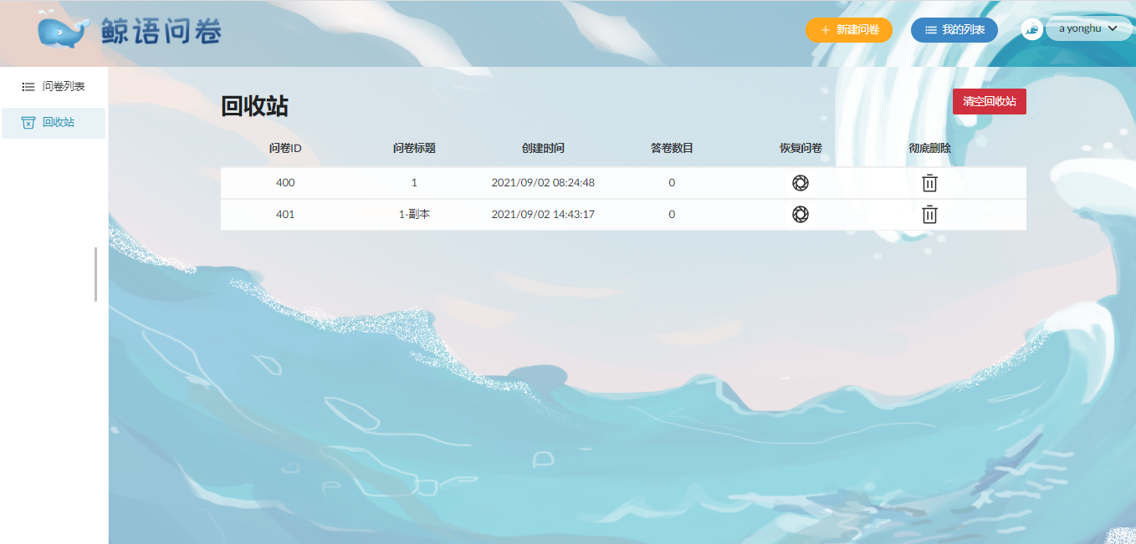

**图5-28** 回收站页面

## 5.11 问卷填写页面

这是问卷发布后，被调查人员需要填写的页面。

### 5.11.1 包含内容

* 问卷内容：发布者编辑的问卷内容。
* 问卷二维码：扫描即可填写问卷。
* 提交问卷：点击后即可提交答卷，若提交失败会提示失败原因。
* 版权所属：鲸语问卷© 提供技术支持。

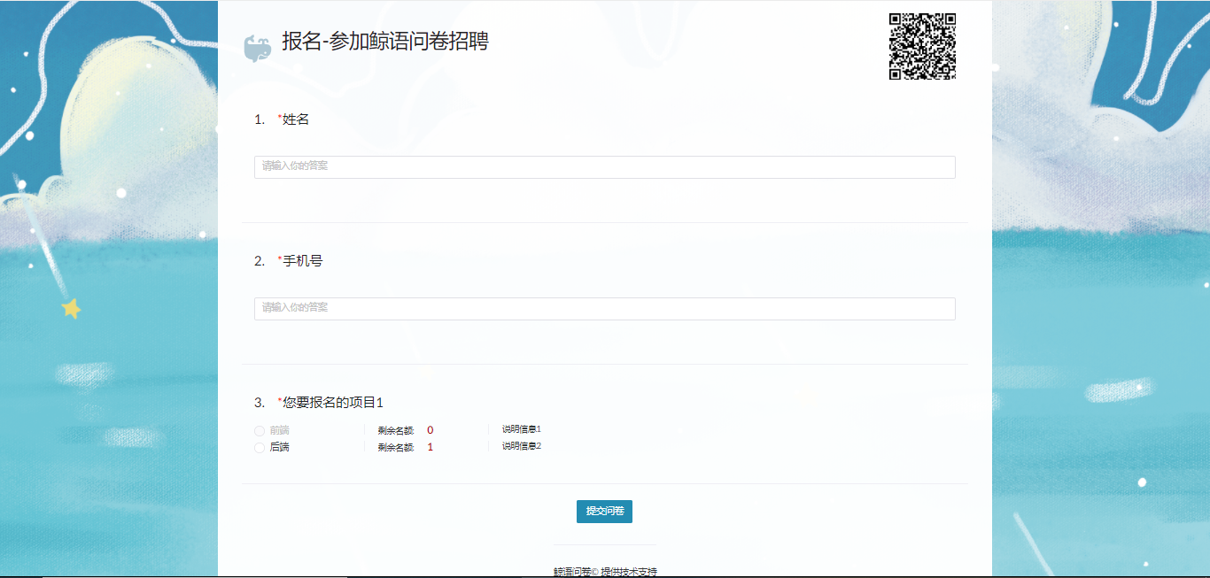

**图5-29** 问卷填写页面

## 5.12 问卷结果页面

如果在问卷设置中设置“填写完成后显示投票结果”，那么作答者在完成投票问卷提交后将看到投票结果界面。

### 包含内容

* 我也想用鲸语问卷：点击后跳转到鲸语问卷主页。
* 图标类型选择：可选择表格、条形图、柱状图、折线图、饼图来查看投票结果。
* 比例：可按比例升序或降序排列选项。



**图5-30** 问卷结果页面

## 5.13 错误问卷页面

当用户由于某些原因没有问卷访问权限时，将会弹出此页面。比如设置作答次数限制后，同一个用户尝试第二次填写问卷就会弹出此页面。

### 5.13.1 包含内容

* 我也想用鲸语问卷：点击后跳转到鲸语问卷主页。
* 
* **图5-31** 错误问卷页面

## 5.14 404页面

当用户输入一个错误的链接时，会出现此页面。

### 5.14.1 包含内容

* 我也想用鲸语问卷：点击后跳转到鲸语问卷主页。



**图5-32** 404访问出错页面